گزارش مدل‌سازی SIR
برای ۱۰۷ استان ایتالیا

مدل‌سازی Compartmental انتشار COVID-19
با استفاده از مدل SIR - داده‌های سال ۲۰۲۱

تاریخ: مارس ۲۰۲۶

فهرست مطالب
۱. مقدمه
۲. مدل SIR
۳. شرح داده‌ها
۴. پارامترهای مدل
۵. نتایج
۵.۱ جدول خلاصه
۵.۲ مقایسه ۱۰ شهر برتر
۵.۳ نقشه حرارتی Beta
۵.۴ توزیع R0
۵.۵ نمونه نتایج
۶. تحلیل نتایج
۷. نتیجه‌گیری
پیوست

۱. مقدمه
در این پروژه، مدل SIR برای مدل‌سازی انتشار COVID-19 در ۱۰۷ استان ایتالیا در سال ۲۰۲۱ استفاده شده است. هدف: تخمین β متغیر با زمان و R0 برای هر شهر.

۲. مدل SIR
مدل SIR جمعیت را به سه گروه S, I, R تقسیم می‌کند.
گروه | نماد | توضیح
حساس | S | افراد آلوده نشده
آلوده | I | افراد مبتلا
بهبودیافته | R | بهبود یافته/فوت شده

dS/dt = -β × S × I / N
dI/dt = β × S × I / N - γ × I
dR/dt = γ × I
R0 = β/γ عدد بازتولید پایه. اگر R0 > 1 بیماری گسترش می‌یابد. از Piecewise fitting با بازه ۳۰ روزه و Differential Evolution استفاده شده.

۳. شرح داده‌ها
شاخص | مقدار
تعداد شهرها | 107
بازه زمانی | 2020-01-01 تا 2020-12-31
تعداد روزها | 365
نوع داده | totale_casi
منبع | Protezione Civile Italiana

۴. پارامترهای مدل
پارامتر | مقدار | توضیح
γ | 0.07 | دوره بهبودی ۱۴ روز
بازه | 30 روز | β ثابت در هر قطعه
بهینه‌سازی | Diff. Evolution | الگوریتم تکاملی
تکرار | 300 | حداکثر نسل
محدوده β | [0.01, 2.0] | محدوده مجاز
تابع هدف | Norm. MSE | خطای نرمال‌شده

۵. نتایج
مجموع مبتلایان ۲۰۲۱: 2,062,770. میانگین R0: 1.28.

۵.۱ جدول خلاصه (۲۰ شهر برتر)
# | شهر | جمعیت | مبتلایان | نرخ(%) | β | R0
1 | Milano | 3,250,000 | 174,013 | 5.4 | 0.0854 | 1.22
2 | Roma | 4,350,000 | 117,378 | 2.7 | 0.092 | 1.31
3 | Napoli | 3,100,000 | 115,468 | 3.7 | 0.0882 | 1.26
4 | Torino | 2,250,000 | 104,188 | 4.6 | 0.0838 | 1.2
5 | Varese | 890,000 | 51,786 | 5.8 | 0.0896 | 1.28
6 | Verona | 930,000 | 49,675 | 5.3 | 0.0983 | 1.4
7 | Treviso | 890,000 | 49,654 | 5.6 | 0.0868 | 1.24
8 | Monza_E_Della_Brianza | 875,000 | 48,239 | 5.5 | 0.0885 | 1.26
9 | Padova | 940,000 | 46,374 | 4.9 | 0.0838 | 1.2
10 | Vicenza | 860,000 | 43,116 | 5.0 | 0.0952 | 1.36
11 | Brescia | 1,265,000 | 41,960 | 3.3 | 0.0832 | 1.19
12 | Venezia | 855,000 | 38,865 | 4.5 | 0.0886 | 1.27
13 | Bologna | 1,020,000 | 38,381 | 3.8 | 0.0947 | 1.35
14 | Genova | 830,000 | 35,232 | 4.2 | 0.0915 | 1.31
15 | Bari | 1,250,000 | 35,127 | 2.8 | 0.095 | 1.36
16 | Caserta | 925,000 | 34,733 | 3.8 | 0.0939 | 1.34
17 | Como | 600,000 | 33,896 | 5.6 | 0.0906 | 1.29
18 | Firenze | 1,010,000 | 33,537 | 3.3 | 0.0862 | 1.23
19 | Modena | 710,000 | 30,279 | 4.3 | 0.0843 | 1.2
20 | Bolzano | 535,000 | 29,494 | 5.5 | 0.0957 | 1.37

۵.۲ مقایسه ۱۰ شهر برتر
شکل ۱: مقایسه ۱۰ شهر برتر
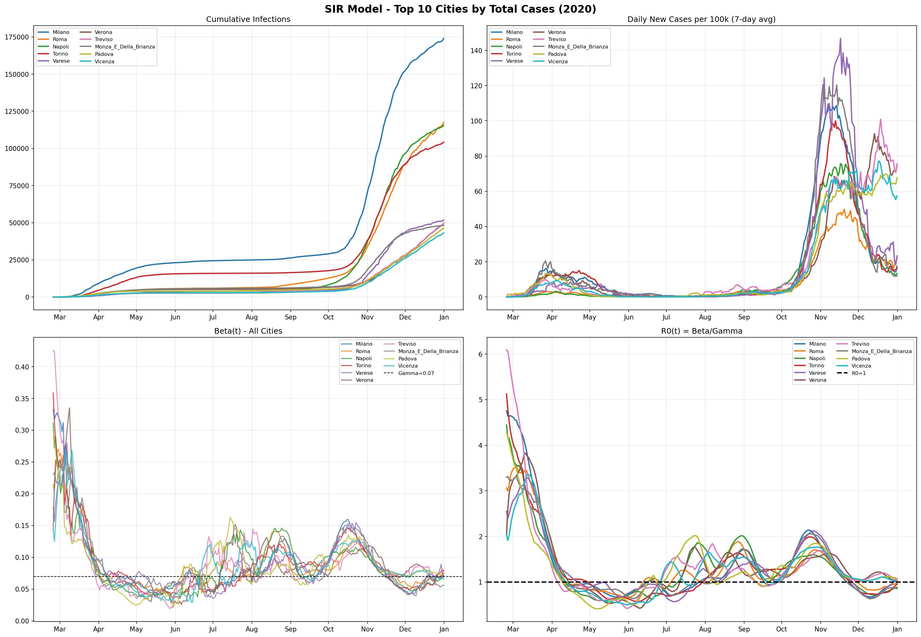

۵.۳ نقشه حرارتی Beta
شکل ۲: نقشه حرارتی Beta
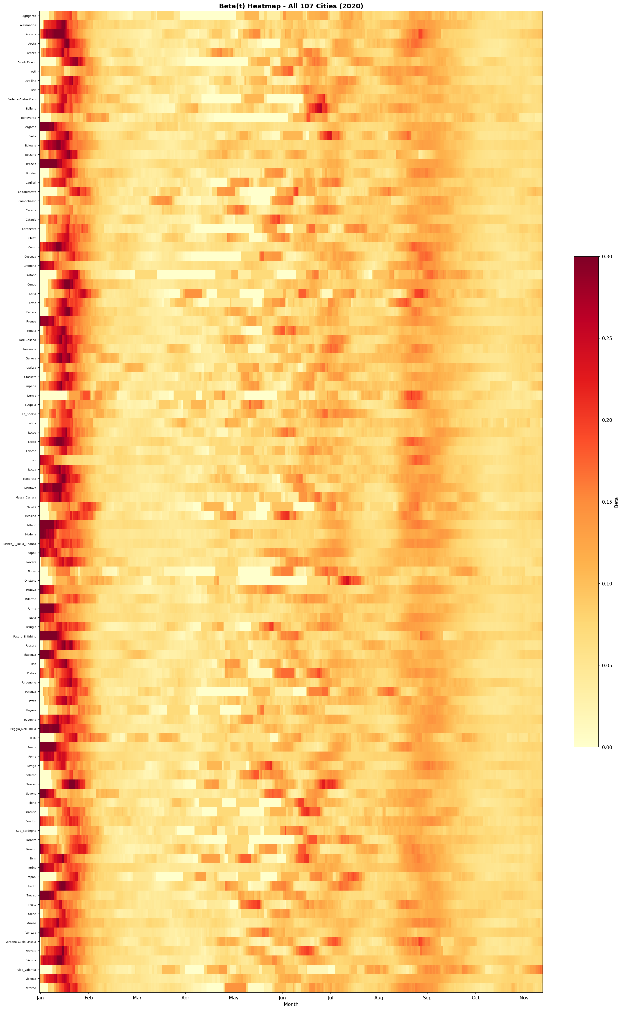

۵.۴ توزیع R0
شکل ۳: توزیع R0
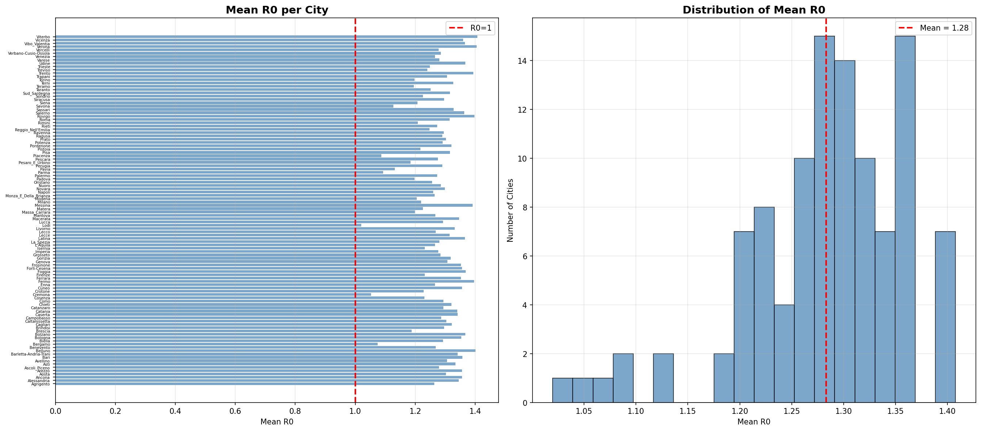

۵.۵ نمونه نتایج شهرها
شکل 4: Roma
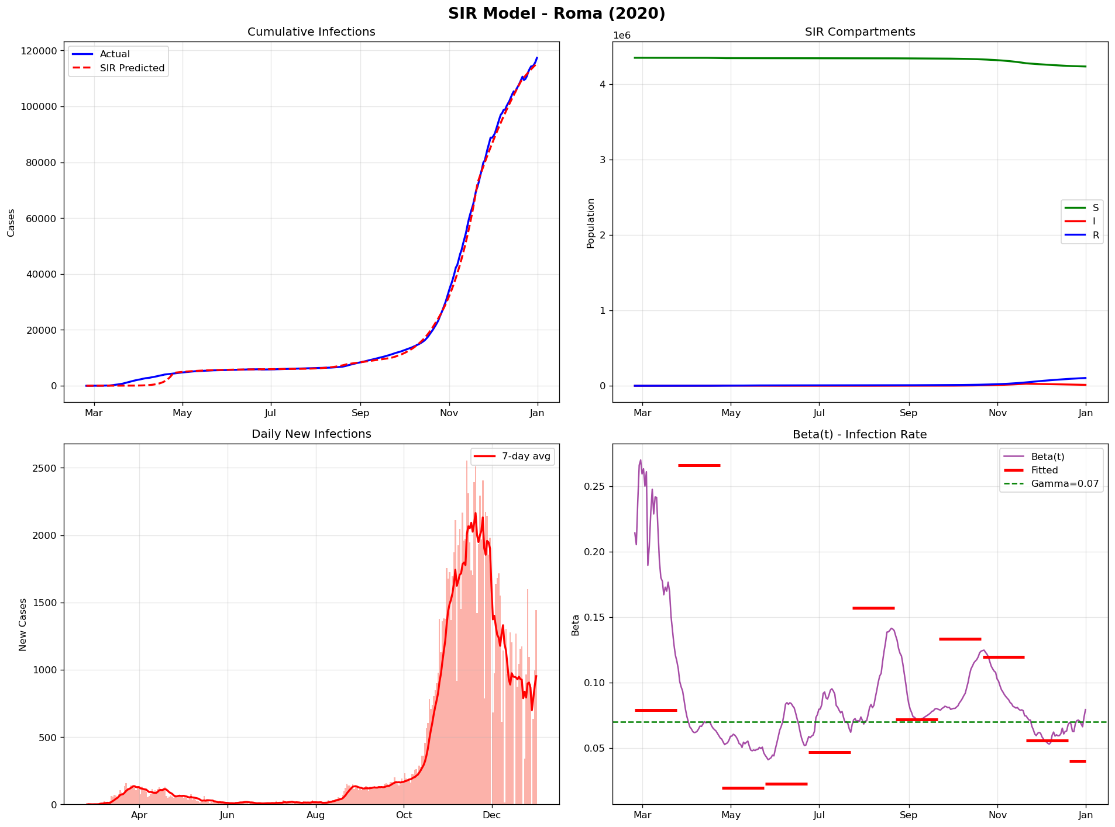

شکل 5: Milano
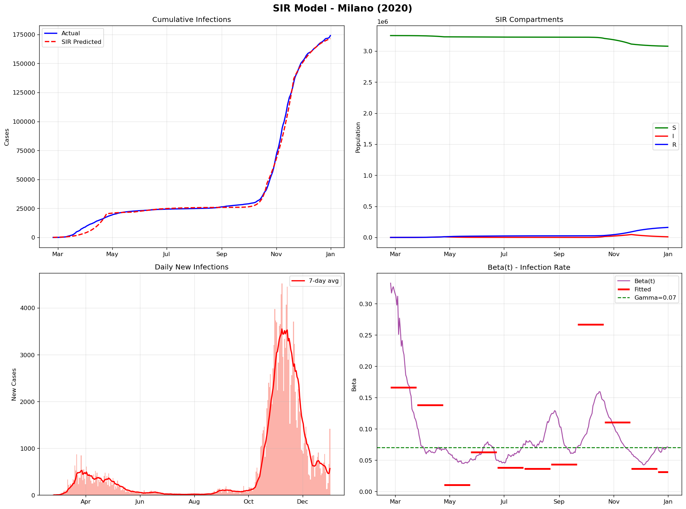

شکل 6: Napoli
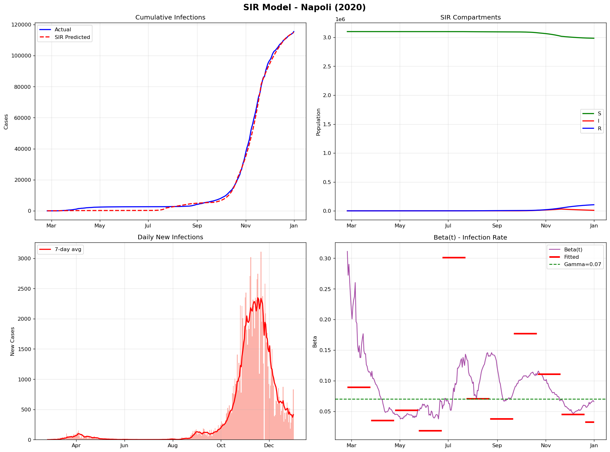

شکل 7: Brescia
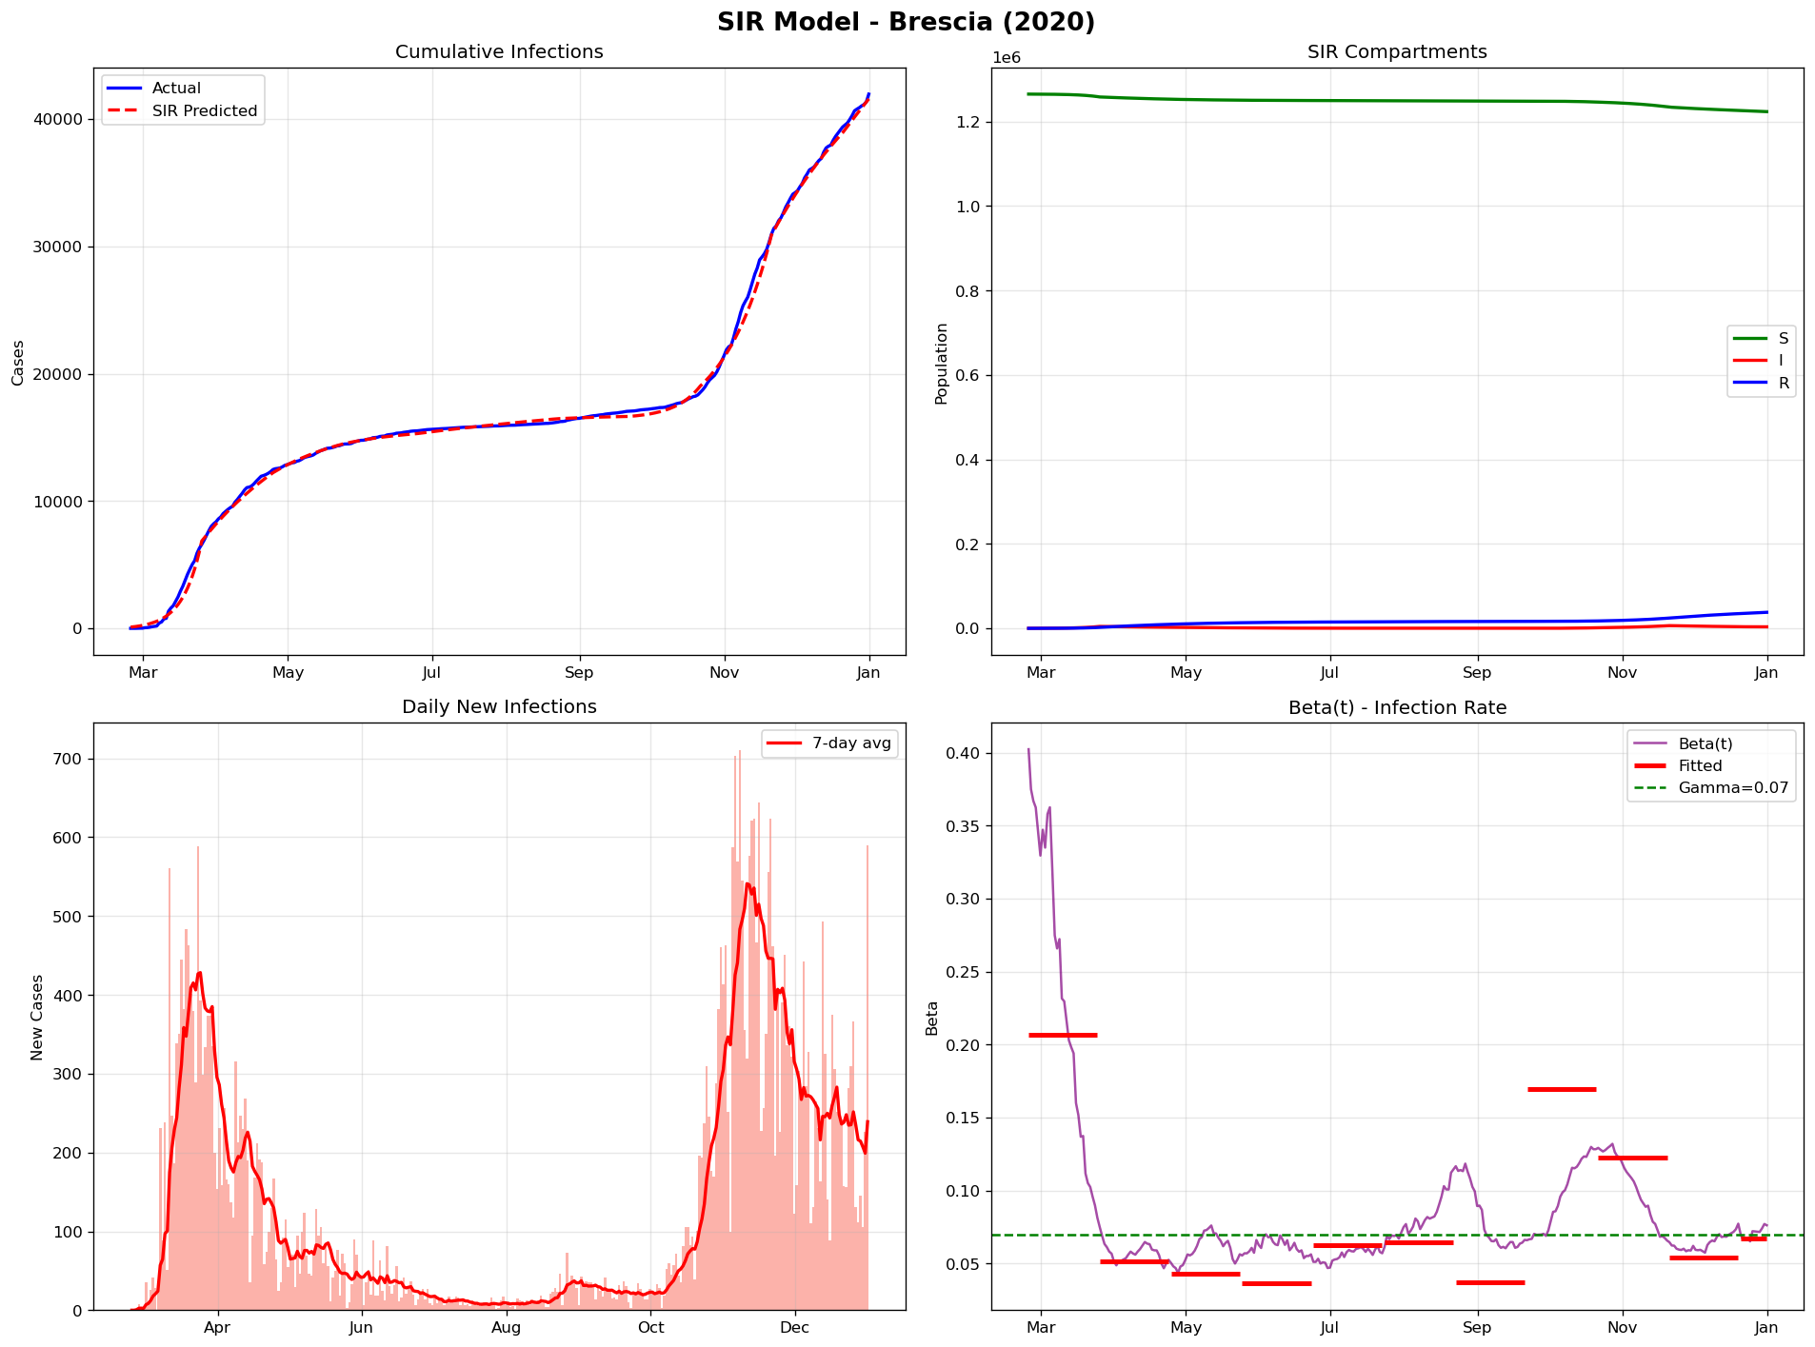

شکل 8: Bologna
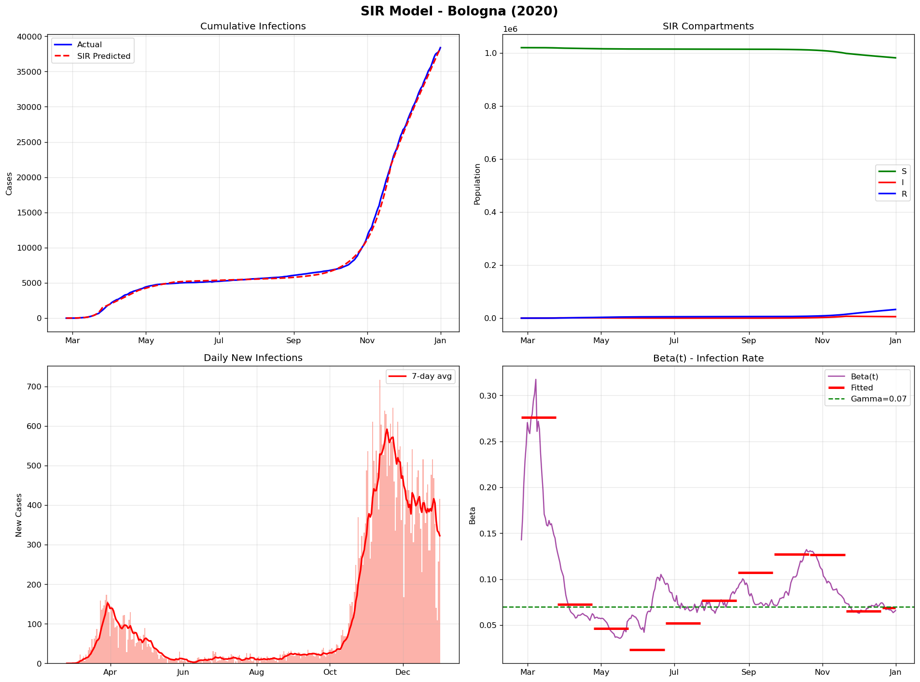

۶. تحلیل نتایج
β در طول سال ۲۰۲۱ به طور قابل توجهی تغییر کرده (امواج مختلف و lockdown).

۷. نتیجه‌گیری
- مجموع مبتلایان: 2,062,770
- میانگین R0: 1.28
- مدل SIR با موفقیت بر ۱۰۷ شهر برازش شد
- Piecewise fitting بهترین نتایج را داد

پیوست: جدول کامل ۱۰۷ شهر
# | شهر | جمعیت | مبتلایان | نرخ(%) | β | R0
1 | Milano | 3,250,000 | 174,013 | 5.4 | 0.0854 | 1.22
2 | Roma | 4,350,000 | 117,378 | 2.7 | 0.092 | 1.31
3 | Napoli | 3,100,000 | 115,468 | 3.7 | 0.0882 | 1.26
4 | Torino | 2,250,000 | 104,188 | 4.6 | 0.0838 | 1.2
5 | Varese | 890,000 | 51,786 | 5.8 | 0.0896 | 1.28
6 | Verona | 930,000 | 49,675 | 5.3 | 0.0983 | 1.4
7 | Treviso | 890,000 | 49,654 | 5.6 | 0.0868 | 1.24
8 | Monza_E_Della_Brianza | 875,000 | 48,239 | 5.5 | 0.0885 | 1.26
9 | Padova | 940,000 | 46,374 | 4.9 | 0.0838 | 1.2
10 | Vicenza | 860,000 | 43,116 | 5.0 | 0.0952 | 1.36
11 | Brescia | 1,265,000 | 41,960 | 3.3 | 0.0832 | 1.19
12 | Venezia | 855,000 | 38,865 | 4.5 | 0.0886 | 1.27
13 | Bologna | 1,020,000 | 38,381 | 3.8 | 0.0947 | 1.35
14 | Genova | 830,000 | 35,232 | 4.2 | 0.0915 | 1.31
15 | Bari | 1,250,000 | 35,127 | 2.8 | 0.095 | 1.36
16 | Caserta | 925,000 | 34,733 | 3.8 | 0.0939 | 1.34
17 | Como | 600,000 | 33,896 | 5.6 | 0.0906 | 1.29
18 | Firenze | 1,010,000 | 33,537 | 3.3 | 0.0862 | 1.23
19 | Modena | 710,000 | 30,279 | 4.3 | 0.0843 | 1.2
20 | Bolzano | 535,000 | 29,494 | 5.5 | 0.0957 | 1.37
21 | Bergamo | 1,115,000 | 28,253 | 2.5 | 0.0753 | 1.08
22 | Catania | 1,080,000 | 27,556 | 2.6 | 0.0938 | 1.34
23 | Cuneo | 585,000 | 27,185 | 4.6 | 0.0949 | 1.36
24 | Salerno | 1,080,000 | 25,738 | 2.4 | 0.0954 | 1.36
25 | Palermo | 1,250,000 | 25,647 | 2.1 | 0.0891 | 1.27
26 | Pavia | 545,000 | 24,634 | 4.5 | 0.0792 | 1.13
27 | Reggio_Nell'Emilia | 530,000 | 23,562 | 4.4 | 0.0873 | 1.25
28 | Udine | 530,000 | 22,038 | 4.2 | 0.0957 | 1.37
29 | Trento | 545,000 | 21,840 | 4.0 | 0.0975 | 1.39
30 | Perugia | 655,000 | 21,063 | 3.2 | 0.0903 | 1.29
31 | Foggia | 610,000 | 20,016 | 3.3 | 0.0958 | 1.37
32 | Alessandria | 410,000 | 17,412 | 4.2 | 0.0942 | 1.35
33 | Pisa | 420,000 | 16,733 | 4.0 | 0.0922 | 1.32
34 | Mantova | 410,000 | 16,244 | 4.0 | 0.0887 | 1.27
35 | Novara | 365,000 | 15,450 | 4.2 | 0.0909 | 1.3
36 | Piacenza | 285,000 | 14,862 | 5.2 | 0.0761 | 1.09
37 | Belluno | 200,000 | 14,636 | 7.3 | 0.0981 | 1.4
38 | Rimini | 340,000 | 14,584 | 4.3 | 0.0847 | 1.21
39 | Cremona | 355,000 | 14,475 | 4.1 | 0.0737 | 1.05
40 | Latina | 575,000 | 14,463 | 2.5 | 0.0956 | 1.37
41 | Frosinone | 475,000 | 13,777 | 2.9 | 0.0947 | 1.35
42 | Lecco | 340,000 | 13,286 | 3.9 | 0.0888 | 1.27
43 | Ravenna | 390,000 | 12,755 | 3.3 | 0.0907 | 1.3
44 | Parma | 455,000 | 12,647 | 2.8 | 0.0765 | 1.09
45 | Lucca | 390,000 | 12,546 | 3.2 | 0.0905 | 1.29
46 | Forlì-Cesena | 395,000 | 12,272 | 3.1 | 0.0949 | 1.36
47 | Ancona | 470,000 | 11,648 | 2.5 | 0.0949 | 1.36
48 | Taranto | 560,000 | 11,115 | 2.0 | 0.0876 | 1.25
49 | L'Aquila | 295,000 | 11,026 | 3.7 | 0.0886 | 1.27
50 | Messina | 620,000 | 10,840 | 1.7 | 0.0974 | 1.39
51 | Lodi | 230,000 | 10,635 | 4.6 | 0.0714 | 1.02
52 | Arezzo | 340,000 | 10,621 | 3.1 | 0.0949 | 1.36
53 | Pordenone | 310,000 | 10,621 | 3.4 | 0.0925 | 1.32
54 | Trieste | 235,000 | 10,585 | 4.5 | 0.0874 | 1.25
55 | Barletta-Andria-Trani | 390,000 | 10,500 | 2.7 | 0.0939 | 1.34
56 | Pistoia | 295,000 | 10,465 | 3.5 | 0.0852 | 1.22
57 | Prato | 260,000 | 10,413 | 4.0 | 0.0911 | 1.3
58 | Sassari | 490,000 | 10,350 | 2.1 | 0.0929 | 1.33
59 | Asti | 210,000 | 9,879 | 4.7 | 0.0934 | 1.33
60 | Teramo | 305,000 | 9,500 | 3.1 | 0.0837 | 1.2
61 | Pesaro_E_Urbino | 360,000 | 9,448 | 2.6 | 0.0829 | 1.18
62 | Ferrara | 345,000 | 9,130 | 2.6 | 0.0947 | 1.35
63 | Macerata | 310,000 | 9,067 | 2.9 | 0.0942 | 1.35
64 | Avellino | 400,000 | 8,905 | 2.2 | 0.0914 | 1.31
65 | Viterbo | 310,000 | 8,897 | 2.9 | 0.0985 | 1.41
66 | Livorno | 335,000 | 8,636 | 2.6 | 0.0932 | 1.33
67 | Sondrio | 180,000 | 8,588 | 4.8 | 0.0858 | 1.23
68 | La_Spezia | 218,000 | 8,229 | 3.8 | 0.0897 | 1.28
69 | Massa_Carrara | 195,000 | 7,670 | 3.9 | 0.084 | 1.2
70 | Vercelli | 170,000 | 7,510 | 4.4 | 0.0895 | 1.28
71 | Savona | 275,000 | 7,497 | 2.7 | 0.0789 | 1.13
72 | Rovigo | 235,000 | 7,466 | 3.2 | 0.0978 | 1.4
73 | Cosenza | 700,000 | 7,202 | 1.0 | 0.0861 | 1.23
74 | Chieti | 380,000 | 7,198 | 1.9 | 0.0925 | 1.32
75 | Pescara | 320,000 | 7,141 | 2.2 | 0.0893 | 1.28
76 | Lecce | 790,000 | 7,090 | 0.9 | 0.092 | 1.31
77 | Aosta | 124,000 | 7,006 | 5.7 | 0.0911 | 1.3
78 | Cagliari | 430,000 | 6,974 | 1.6 | 0.0926 | 1.32
79 | Potenza | 360,000 | 6,943 | 1.9 | 0.0904 | 1.29
80 | Ragusa | 320,000 | 6,873 | 2.1 | 0.0903 | 1.29
81 | Biella | 175,000 | 6,824 | 3.9 | 0.0905 | 1.29
82 | Verbano-Cusio-Ossola | 155,000 | 6,697 | 4.3 | 0.09 | 1.29
83 | Terni | 225,000 | 6,696 | 3.0 | 0.0929 | 1.33
84 | Brindisi | 385,000 | 6,501 | 1.7 | 0.0907 | 1.3
85 | Imperia | 210,000 | 6,382 | 3.0 | 0.0894 | 1.28
86 | Nuoro | 205,000 | 6,200 | 3.0 | 0.09 | 1.29
87 | Gorizia | 140,000 | 6,165 | 4.4 | 0.0923 | 1.32
88 | Trapani | 425,000 | 6,022 | 1.4 | 0.0914 | 1.31
89 | Siracusa | 390,000 | 5,544 | 1.4 | 0.0908 | 1.3
90 | Ascoli_Piceno | 205,000 | 5,145 | 2.5 | 0.0895 | 1.28
91 | Sud_Sardegna | 340,000 | 5,107 | 1.5 | 0.0921 | 1.32
92 | Rieti | 155,000 | 5,030 | 3.2 | 0.0892 | 1.27
93 | Siena | 265,000 | 4,959 | 1.9 | 0.0845 | 1.21
94 | Fermo | 170,000 | 4,859 | 2.9 | 0.0978 | 1.4
95 | Benevento | 270,000 | 4,659 | 1.7 | 0.0888 | 1.27
96 | Campobasso | 215,000 | 4,257 | 2.0 | 0.0901 | 1.29
97 | Grosseto | 220,000 | 4,193 | 1.9 | 0.0899 | 1.28
98 | Caltanissetta | 255,000 | 3,961 | 1.6 | 0.0913 | 1.3
99 | Agrigento | 415,000 | 3,863 | 0.9 | 0.0885 | 1.26
100 | Matera | 195,000 | 3,545 | 1.8 | 0.0858 | 1.23
101 | Catanzaro | 350,000 | 3,361 | 1.0 | 0.0906 | 1.29
102 | Enna | 160,000 | 3,338 | 2.1 | 0.0886 | 1.27
103 | Oristano | 155,000 | 2,482 | 1.6 | 0.0879 | 1.26
104 | Isernia | 83,000 | 2,219 | 2.7 | 0.0863 | 1.23
105 | Crotone | 170,000 | 2,198 | 1.3 | 0.086 | 1.23
106 | Vibo_Valentia | 155,000 | 1,826 | 1.2 | 0.0956 | 1.37

